Šolski sklad OŠ Oskarja Kovačiča | 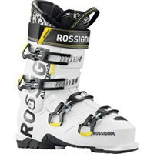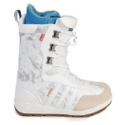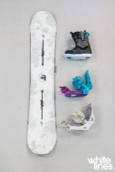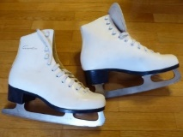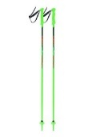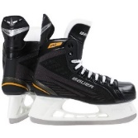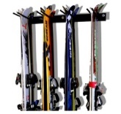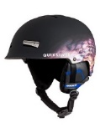 | 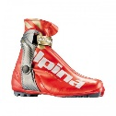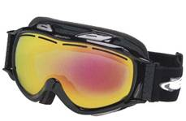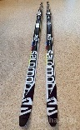
KAJ | SMUČARSKI SEJEM  RABLJENE ZIMSKE ŠPORTNE OPREME (razen oblačil)
KDAJ | PETEK, 17. 11. 2017, 0D 15.30 – 20.00
KJE | avla OŠ OSKARJA KOVAČIČA,  DOLENJSKA CESTA 20
INFO | Odlična priložnost,  - da prodate rabljeno zimsko športno opremo, ki je ne potrebujete več ali da kupite drugo po ugodni ceni  in ste hkrati tudi dobrodelni. Del dobička od prodaje boste po lastni presoji donirali na račun šolskega sklada OŠ Oskarja Kovačiča.  Opremo boste lahko prinesli že v petek zjutraj od 7. 00 – 8.00 in od 12.00 ure naprej v spodnjo avlo šole na Dolenjski cesti 20.

